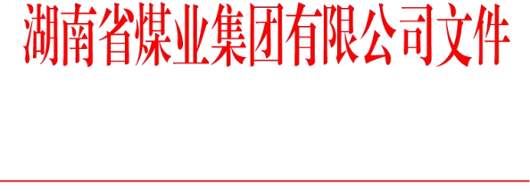

湘煤集人〔2023〕338 号
湖南省煤业集团有限公司
关于确认张自求等30位同志具备工程师职务
任职资格的通知

所属各单位，总部各部室：
经集团公司工程系列中级专业技术职务任职资格评审委员会 评审，集团公司党委会会议研究，确认张自求等30位同志具备工 程师职务任职资格(名单附后)，其职称确认时间为2022年12月30 日。请相关单位及时领回资料，并做好材料清退和归档工作。

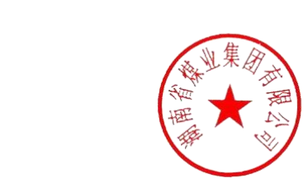
附件：具备工程师任职资格人员名单

湖南省煤业集团有限公司 2023 年 9 月 13 日

— 1—

抄送：公司领导。

湖南省煤业集团有限公司党群综合部 2023 年 9 月 13 日印发

